Adelm
GENERA
02-2025-COMGEN APROBADA CON LA COMANDANCIA PNP N° 54-2025-CG
MODIFICAR EN PARTE E INCORPORARA LA
DIRECTIVA N°
PNP/DIRREHUM, RESOLUCIÓN DE GENERAL DE LA
PNP/SECEJE-DIRREHUM DEL 05FEB2025.—
NQUI OSPINA
, BAJAS Y LICENCIAS
N° 961-2025-CG PNP/SEGEGE-DIRREHUM
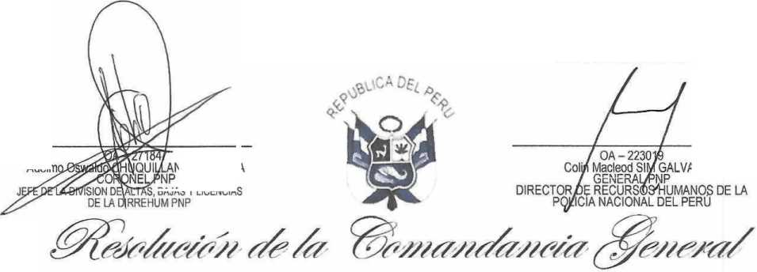
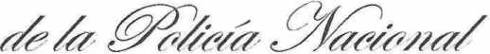

Lima, 27 IMOV 2025
VISTO, el Informe N°452-2025-DIRREHUM-PNP/DIVABL- DEPACAS.SRAD de fecha 25 de noviembre de 2025, formulado por la Sección de Reincorporación Administrativa, del Departamento de Altas, de la División de Altas, Bajas y Licencias de la Dirección de Recursos Humanos de la Policía Nacional del Perú; y,

CONSIDERANDO:
Que, el artículo 89, numeral 5), del Reglamento del Decreto Legislativo N.° 1267, Ley de la Policía Nacional del Perú, aprobado con Decreto Supremo N.° 012- 2025-IN, establece que la Dirección de Recursos Humanos de la Policía Nacional del Perú, a través de la División de Altas, Bajas y Licencias, es el órgano responsable de ejecutar el proceso de reingreso del personal de la PNP que se encuentren en la situación de disponibilidad;
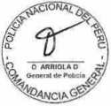
Que, mediante la Resolución de la Comandancia General de la PNP N° 54- 2025-CG PNP/SECEJE-DIRREHUM del 05 de febrero de 2025, se aprobó la Directiva N° 02-2025-COMGEN PNP/DIRREHUM, que se establece los “Lineamientos que regulan el uso de tatuajes por el personal de la Policía Nacional del Perú, desde el proceso de admisión, reingreso, reincorporación y permanencia en la institución;
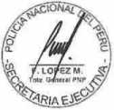
Que, el artículo 60° del Texto Único Ordenado del Decreto Legislativo N°1149, Ley de la Carrera y Situación del Personal de la Policía Nacional del Perú, estable que la situación de disponibilidad es la condición transitoria en que se encuentra el personal fuera de del servicio, por un periodo máximo de DOS (02) años;
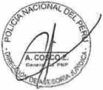
Que, mediante el Informe N° 452-2025-DIRREHUM-PNP/DIVABL- DEPACAS.SRAD de fecha 25 de noviembre de 2025, elaborado por la Sección de Reincorporación Administrativa del Departamento de Altas, de la División de Altas, Bajas y Licencias de la Dirección de Recursos Humanos de la Policía Nacional del Perú, recomienda que se modifique la Directiva N° 12-2023-COMGEN PNP/SECEJE- DIRREHUM, sustentando dicho pedido en atención a la coyuntura nacional derivada del Estado de Emergencia decretado en el país; la desaprobación de postulantes en el Examen Médico de Aptitud Psicosomático del Proceso de Reingreso 2025-II debe
estar orientada a confirmar la aptitud mínima necesaria para retomar funciones y la pérdida irreparable de recurso humano estratégico, afectando la capacidad institucional de respuesta ante las exigencias operativas del estado de emergencia;
Que, mediante Decreto Supremo N° 132-2025-PCM publicado en el Diario Oficial El Peruano el 20 de noviembre de 2025, se prorroga por el término de treinta (30) días calendario, a partir del 21 de noviembre de 2025, el Estado de Emergencia declarado en Lima Metropolitana del departamento de Lima y en la Provincia Constitucional del Callao, para hacer frente a la criminalidad y otras situaciones de violencia;
Que, el numeral 8) el artículo 49 del Reglamento del Decreto Legislativo N° 1267, Ley de la Policía Nacional del Perú, aprobado por Decreto Supremo N° 026- 2017-IN, dispone que, la Secretaría Ejecutiva de la Policía Nacional del Perú, tiene entre sus funciones: “Visar toda documentación o proyecto de Resolución que requiera aprobación y/o firma del Ministro del Interior, Viceministros y Comandante General de la Policía Nacional dél Perú, en el ámbito de competencia de la institución policial”;
Lo dictaminado por la Unidad de Asesoría Jurídica de la Dirección de Recursos Humanos de la Policía Nacional del Perú, mediante Dictamen N° 3284- 2025-DIRREHUM-PNP/UNIASJUR de fecha 25 de noviembre de 2025, opina que resulta viable la modificación en parte de la Directiva N° 02-2025-COMGEN PNP/DIRREHUM, aprobada mediante Resolución de la Comandancia General de la PNP N° 54-2023-CG PNP/SECEJE-DIRREHUM del 05 de febrero de 2025;
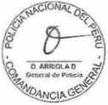
Lo propuesto por el Coronel de la Policía Nacional del Perú, Jefe de la División de Altas, Bajas y Licencia de la Dirección de Recursos Humanos de la Policía Nacional del Perú; y;
Lo opinado por el General de la Policía Nacional del Perú, Director de Recursos Humanos de la Policía Nacional del Perú.

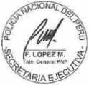
SE RESUELVE:
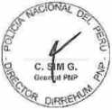
Artículo 1º.- Modificar en parte e Incorporar a la Directiva N° 02-2025- COMGEN PNP/DIRREHUM, aprobada mediante Resolución de la Comandancia General de la PNP N° 54-2025-CG PNP/SECEJE-DIRREHUM del 05 de febrero de 2025, que establece los “Lineamientos que regulan el uso de tatuajes por el personal de la Policía Nacional del Perú, desde el proceso de admisión, reingreso, reincorporación y permanencia en la institución”; en los siguientes extremos:

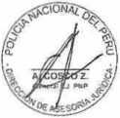
DICE
(...)

VI. DISPOSICIONES GENERALES
(-)
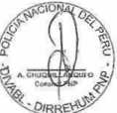
B. De la admisión, reingreso y reincorporación a la Policía Nacional del Perú
(-)
- No está permitido el uso de tatuajes que tengan las características señaladas en el punto Vil. A de la presente Directiva, son causal de
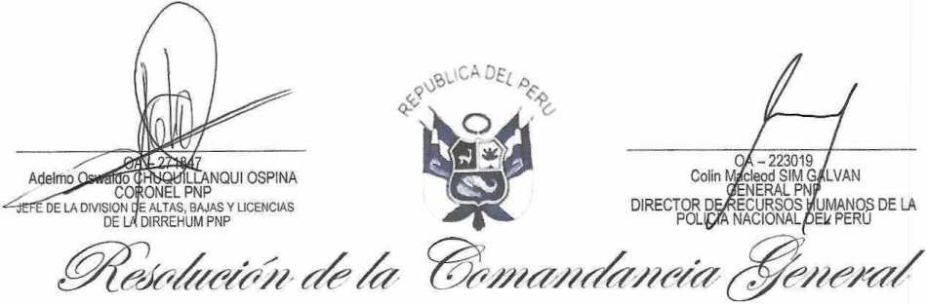
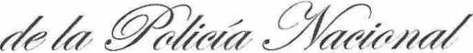
eliminación del proceso de admisión, reingreso o reincorporación a la Policía Nacional del Perú.
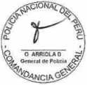
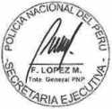
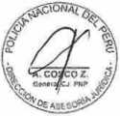
DEBE DECIR:

VI. DISPOSICIONES GENERALES
(■■•)
B. De la admisión, reingreso y reincorporación a la Policía Nacional del Perú
(...)
- Para el proceso de admisión a la Policía Nacional del Perú, no está permitido el uso de tatuajes que tengan las características señaladas en el punto Vil. A de la presente Directiva, son causal de eliminación.
- Personal policial que solicita reingreso administrativo o reincorporación administrativa a la Policía Nacional del Perú por las causales previstas en la Ley, que a la fecha del examen médico en la evaluación de ectoscopia se encuentre en proceso de borrado de tatuaje y/o presente cicatriz a consecuencia de ello, debe declararse APTO; asimismo, el personal policial que no ha iniciado el proceso de borrado de tatuaje debe considerarse APTO con la condición que en el plazo máximo de UNO (01) año contado desde la aptitud debe realizar el borrado del tatuaje, de no cumplir con la referida observación, es pasible de responsabilidad administrativo disciplinaria.

DICE:
(...)

Vil. DISPOSICIONES ESPECIFICAS
(...)
F. De las infracciones a la presente directiva
(-)
1. Para el ingreso, asimilación, reingreso o reincorporación a la Policía Nacional del Perú, constituye causales de inaptitud en el examen psicosomático y tienen el carácter de eliminatorio el hecho de no cumplir con el borrado del tatuaje dentro del plazo establecido. (•••)

DEBE DECIR:
(...)

Vil. DISPOSICIONES ESPECIFICAS
(...)
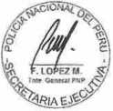
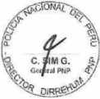
F. De las infracciones a la presente directiva (...)
1. Para el ingreso o asimilación a la Policía Nacional del Perú, constituye causales de inaptitud en el examen psicosomático y tienen el carácter de eliminatorio el hecho de no cumplir con el borrado del tatuaje dentro del plazo establecido. (...)
Artículo 2º.- Mantener vigente los demás extremos de la La Directiva N° 02-2025-COMGEN PNP/DIRREHUM, aprobada mediante Resolución de la Comandancia General de la Policía Nacional N° 54-2025-CG PNP/SECEJE del 05 de febrero de 2025.

Regístrese, comuniqúese y archívese.
OA-228447
Oscar Manuel ARRIOLA DELGADO GENERAL DE POLICIA COMANDANTE GENERAL DE LA POLICÍA NACIONAL DEL PERÚ
